Развлечение
«В гости коляда пришла»
Ведущая:
День сегодня не простой,
Праздник к нам пришел святой
Наступило Рождество,
Начинаем торжество.
В гости коляда пришла.
Будем мы шутить, кривляться,
Бегать, прыгать, забавляться.
Руку дай скорее, друг!
Ждем вас всех в веселый круг!
Ну-ка, дети, расскажите, что такое «святки»!
Кристина
Праздник этот самый длинный,
Он веселый и старинный.
Наши предки пили, ели,
Веселились две недели.
Аня
От Рождества и до Крещенья,
Приготовив угощенье,
Пели разные колядки,
По дворам ходили в Святки.
Эля
Наряжались и шутили,
Праздник ждали и любили.
Так давайте же сейчас
Встретим мы его у нас.

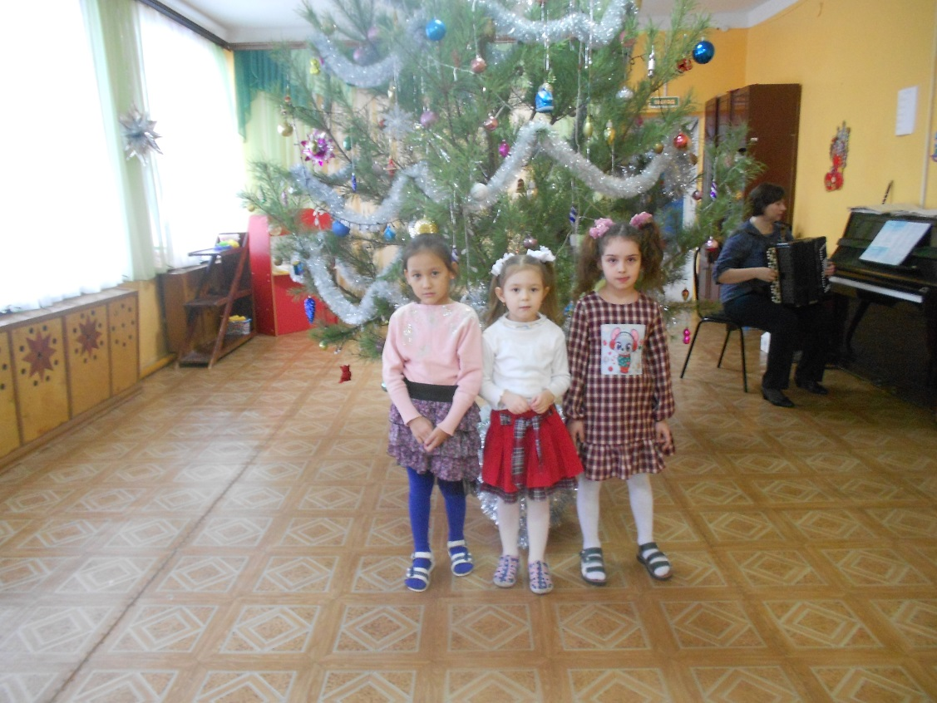
Дети исполняют «Коляду» муз. А.Комарова, слова Н.Ипатовой
Ведущая:
А давайте погадаем
Да в горшочек мы заглянем
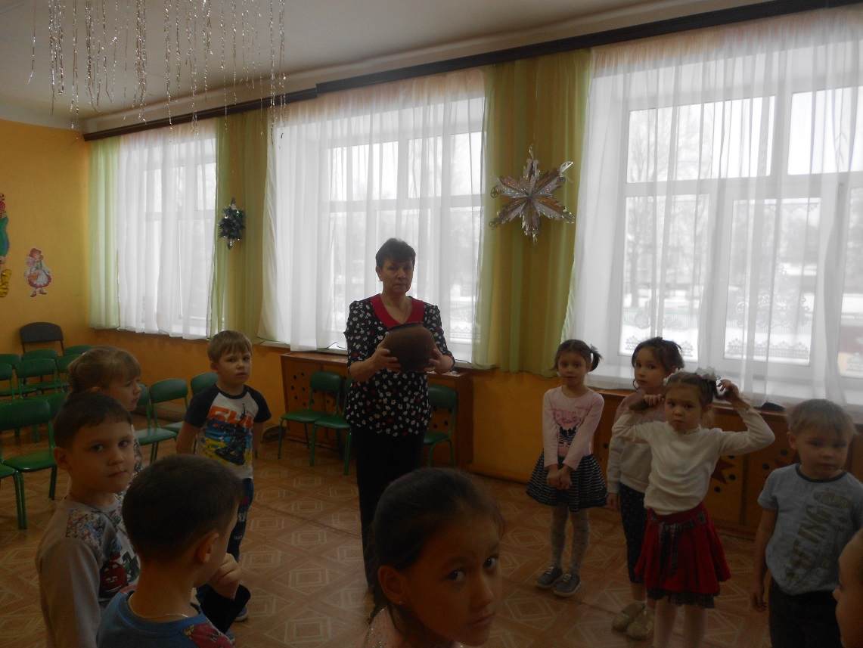
Выходят по очереди желающие погадать
Дети водят хоровод и говорят:
Горшочек с вершочек,
Скажи нам, дружочек:
Что сбудется, что станется?
Плохое пусть останется.
1-ый ребенок вынимает из горшка полотенце
Ведущая: Полотенце! Далеко расстилается…Ждет тебя дорога, путешествие.
Хоровод продолжается кружиться
2-й ребенок вынимает из горшка булочку
Ведущая:
Мышь в горнице бежит,
Каравай в дом тащит.
В твоем доме достаток будет, благополучие.
Хоровод кружится
3-ий ребенок вынимает из горшка кольцо
Ведущая:
Колечко!
Сейте муку, пеките пироги!
К тебе гости будут,
Ко мне – женихи.
Выбегает Баба-Яга:
И мне погадайте! Я тоже счастья хочу!
Хоровод кружится
Баба-Яга вынимает веточку: Что это? Растолкуйте
Ведущая: Видно к новому помелу!
Баба-Яга (огорченно заглядывая в горшок) А колечка нет?
Ведущая: Так кто же тебя замуж возьмет? Тебе сколько лет?
Баба-Яга: Ах так? Ах, вот вы как? (Разгоняет всех детей помелом). Сейчас я буду хозяйкой. Попляшите вы у меня! Устрою я вам экзамен. Ну, кто смелый?
Проводится игра «Ведьмина метелка»
дети встают в круг и передают друг другу веник, украшенный бантом, пока играет музыка. У кого после окончания музыки веник остался в руках, тому или плясать, или стихотворение рассказывать
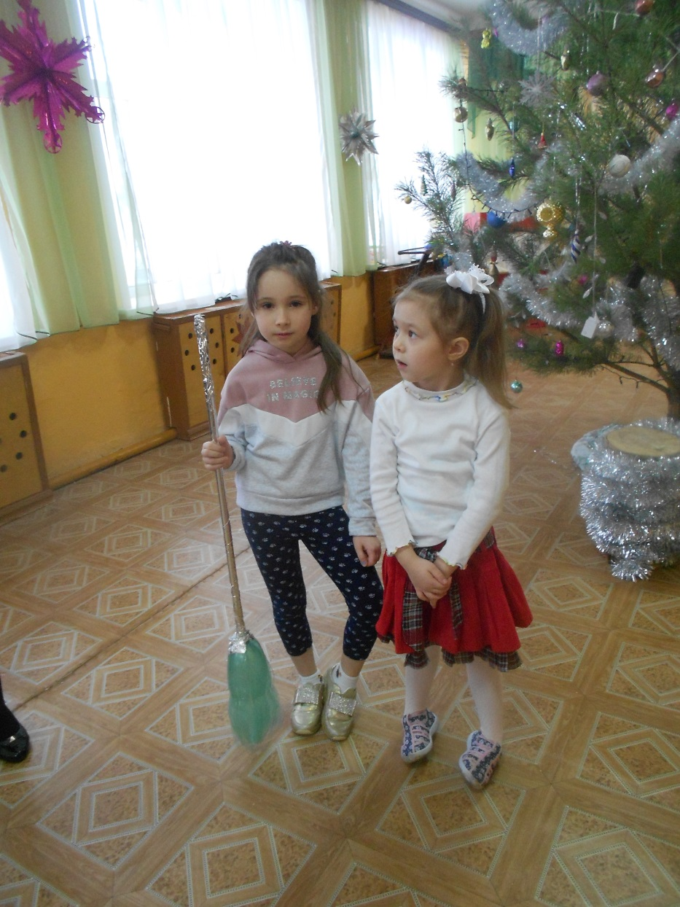
Ведущая: А теперь давайте песню споем
Дети исполняют песню «Новогодний хоровод»
Ведущая: А теперь давайте поиграем с Бабой-Ягой в особую игру.
Игра «Баба-Яга»: дети встают в круг, хором произносят текст и все вместе выполняют движения.
В темном лесе есть избушка.
(Идут по кругу)
Стоит задом наперед.
(Прыжком поворачиваются в другую сторону)
В той избушке есть старушка,
Бабушка Яга живет.
(Идут по кругу в другую сторону)
У нее глаза большие
(Разжимают кулачки подобно открывающимся глазам)
Словно огоньки горят
Ух! (Приседают) Сердитая какая!

Дыбом волосы стоят.
(Резко поднимают руки вверх)
Баба Яга:(обиженно). И как вам не стыдно дразнить меня, старушку!
Дети: Ну, прости нас, Баба Яга. Мы не будем тебя больше обижать. Оставайся с нами веселиться.
Звучит «Барыня». Баба Яга и дети пляшут
Баба-Яга: Ух, сто лет так не плясала. Ребятки, а давайте еще разок с вами поиграем? А игра называется «Кто быстрее обежит вокруг елки и сядет на пенек»
Баба-Яга и ведущая показывает игру.
Ведущая: Ну и напоследок давайте, ребята, потанцуем.
Дети танцуют «Чешский танец»
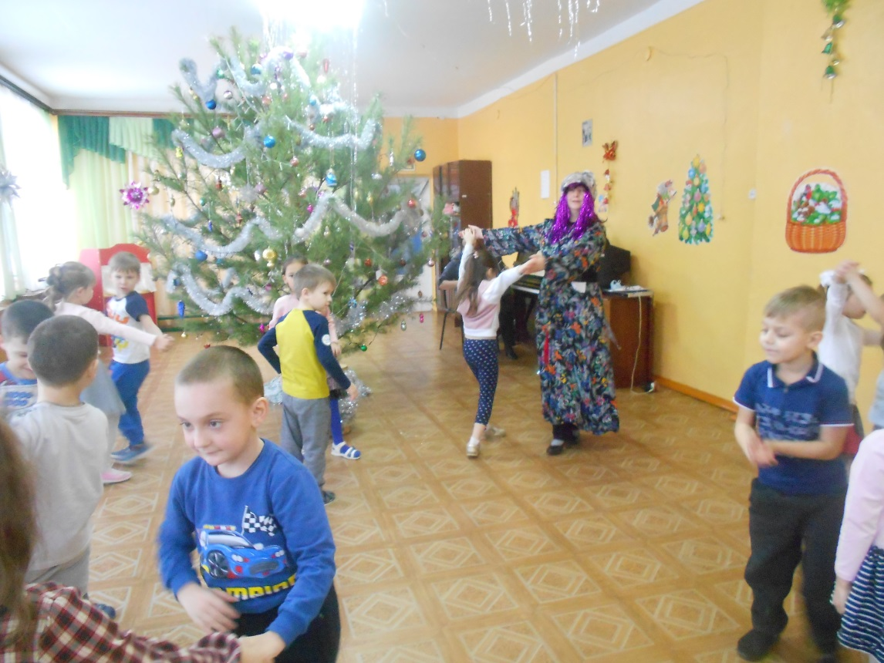
Баба-Яга уходит
Ведушая: на этом наше развлечение заканчивается. До свидания!

